Découverte de l’objet livre.
Observons les couvertures. Que pouvons-nous y retrouver ?
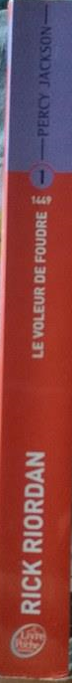

Analyse de la première de couverture : Replace les noms suivants au bon endroit :
Titre-Auteur-Collection - Illustration

Analyse de la quatrième de couverture : Replace les noms suivants au bon endroit :
ISBN – Code barre - Résumé – Catégorie de lecteur
Vocabulaire : Explications des termes utilisés :
Nous venons ensemble d’associer les mots à ce qu’ils représentent sur la couverture du livre.
Et si on essayait d’expliquer ces mots ? Que veulent-ils dire ? Relie les mots à la définition.
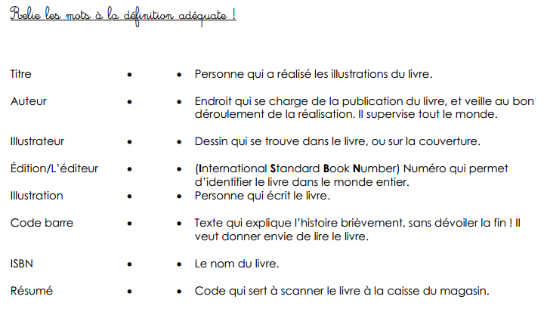

Analyse du livre en entier :
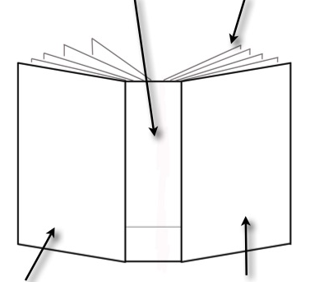
Première de couverture
Deuxième de couverture
Troisième de couverture
Quatrième de couverture
Tranche
Dos
Pages

Explication du vocabulaire :
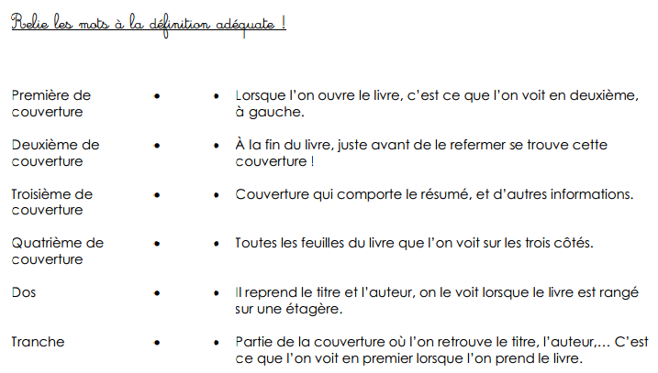Maintenant, entraine-toi ! Retrouve sur chaque partie du livre, tous les éléments découverts pendant le dossier.

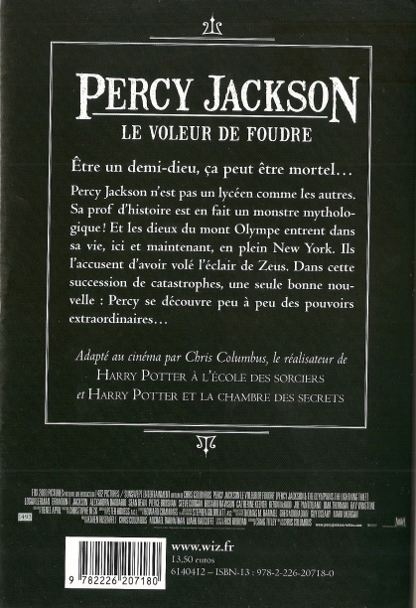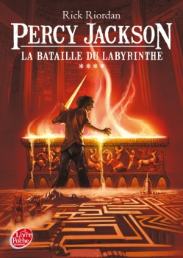

Quel chemin parcourt le livre avant d’arriver dans tes mains ?
Remets les images dans l’ordre et explique-les.

